17.08.2020 | город Новосибирск

ЗАКЛЮЧЕНИЕ
о результатах общественных обсуждений по проекту решения о предоставлении разрешения на условно разрешенный вид использования земельного участка и объекта капитального строительства обществу с ограниченной ответственностью «Перспектива» (далее – проект)

В целях соблюдения права человека на благоприятные условия жизнедеятельности, прав и законных интересов правообладателей земельных участков и объектов капитального строительства города Новосибирска по проектам решений о предоставлении разрешений на условно разрешенный вид использования земельного участка и объекта капитального строительства, на основании постановления мэрии города Новосибирска от 22.07.2020 № 2197 «О проведении общественных обсуждений по проектам решений о предоставлении разрешений на условно разрешенный вид использования земельного участка и объекта капитального строительства» проведены общественные обсуждения по проекту:
«Обществу с ограниченной ответственностью «Перспектива» на условно разрешенный вид использования земельного участка с кадастровым номером 54:35:064145:3837 площадью 2128 кв. м по адресу: Российская Федерация, Новосибирская область, город Новосибирск, ул. Котовского, 48а и объекта капитального строительства (зона стоянок для легковых автомобилей (СА-1)) – «объекты придорожного сервиса (4.9.1) – магазины сопутствующей торговли».
Начало общественных обсуждений принято с даты опубликования оповещения о начале общественных обсуждений по проекту решения в Бюллетене органов местного самоуправления города Новосибирска № 34 от 23.07.2020, размещения в официальном сетевом издании «Официальный интернет-портал правовой информации города Новосибирска» и размещения на официальном сайте города Новосибирска в информационно-телекоммуникационной сети «Интернет» по адресу: http://novo-sibirsk.ru, http://новосибирск.рф/ – 23.07.2020.
В общественных обсуждениях по проекту решения приняли участие 26 человек.
Заключение о результатах общественных обсуждений по проекту подготовлено на основании протокола № 8-2020 УРВ от 14.08.2020.
Внесенные предложения и замечания участников общественных обсуждений по проекту решения, экспертов общественных обсуждений, а также аргументированные рекомендации комиссии по подготовке проекта правил землепользования и застройки города Новосибирска о целесообразности или нецелесообразности учета внесенных предложений и замечаний приведены в приложении к настоящему заключению.

По результатам проведения общественных обсуждений по проекту сделано следующее заключение:
1. Считать состоявшимися общественные обсуждения по проекту.
2. Процедура проведения общественных обсуждений по проекту осуществлена в соответствии с Градостроительным кодексом Российской Федерации, Федеральным законом от 06.10.2003 № 131-ФЗ «Об общих принципах организации местного самоуправления в Российской Федерации», решением Совета депутатов города Новосибирска от 24.06.2009 № 1288 «О Правилах землепользования и застройки города Новосибирска» и решением Совета депутатов города Новосибирска от 20.06.2018 № 640 «О порядке организации и проведения в городе Новосибирске общественных обсуждений и публичных слушаний в соответствии с законодательством о градостроительной деятельности».
3. Отказать обществу с ограниченной ответственностью «Перспектива» в предоставлении разрешения на условно разрешенный вид использования земельного участка с кадастровым номером 54:35:064145:3837 площадью 2128 кв. м по адресу: Российская Федерация, Новосибирская область, город Новосибирск, ул. Котовского, 48а и объекта капитального строительства (зона стоянок для легковых автомобилей (СА-1)) – «объекты придорожного сервиса (4.9.1) – магазины сопутствующей торговли» в связи с письменным отказом заявителя от получения разрешения.
Заместитель председателя комиссии по подготовке проекта правил землепользования и застройки города Новосибирска | В. Н. Столбов
И. о. секретаря комиссии по подготовке проекта правил землепользования и застройки города Новосибирска | Е. А. Иванова

Приложение к заключению о результатах общественных обсуждений по проекту решения о предоставлении разрешения на условно разрешенный вид использования земельного участка и объекта капитального строительства обществу с ограниченной ответственностью «Перспектива»

Внесенные предложения и замечания участников общественных обсуждений по проекту решения о предоставлении разрешения на условно разрешенный вид использования земельного участка и объекта капитального строительства обществу с ограниченной ответственностью «Перспектива» (далее – проект), экспертов общественных обсуждений, а также аргументированные рекомендации комиссии по подготовке проекта правил землепользования и застройки города Новосибирска (далее – комиссия) о целесообразности или нецелесообразности учета внесенных предложений и замечаний

№ п. | Сведения о внесенных предложениях и замечаниях | Содержание предложений и замечаний | Аргументированные рекомендации комиссии о целесообразности или нецелесообразности учета внесенных предложений и замечаний

1 | 2 | 3 | 4
1 | Регистрационный номер – 1, порядковый номер пункта – 4,  инициатор – эксперт;  регистрационный номер – 2, порядковый номер пункта – 4,  инициатор – эксперт; | Предоставить разрешение | Учет предложений нецелесообразен в связи с письменным отказом заявителя от получения разрешения
 | Регистрационный номер – 4.1, инициатор – участник общественных обсуждений; | «Я ПРОТИВ реализации данного проекта (магазина): грузовые машины под окнами не нужны (шум и выхлопы будут), пьяная молодежь, грязь, мусор и как следствие крысы заведутся в ближайших подъездах. Сделайте вместо автостоянки и магазина лучше сквер, чтоб дети гуляли.  Ну и: чтоб потом они не переделали документы с магазина на гостиницу 2 этажную, а потом с 2 этажной гостиницы на дом высотный.» | Учет предложений нецелесообразен в связи с письменным отказом заявителя от получения разрешения
 | Регистрационный номер – 4.2, инициатор – участник общественных обсуждений; | «Я ПРОТИВ реализации данного проекта (магазина): грузовые машины под окнами не нужны (шум и выхлопы будут), пьяная молодежь, грязь, мусор и как следствие крысы заведутся в ближайших подъездах. Сделайте вместо автостоянки и магазина лучше сквер, чтоб дети гуляли.  Чтоб потом они не переделали документы с магазина на гостиницу 2 этажную, а потом с 2 этажной гостиницы на дом высотный.» | Учет предложений нецелесообразен в связи с письменным отказом заявителя от получения разрешения
 | Регистрационный номер – 4.3, инициатор – участник общественных обсуждений; | «ООО «Перспектива», застройщик сданного в аренду участка по адресу ул. Котовского 48а, уже привлекло внимание общественников, мэрии и прокуратуры в апреле 2019 года: «В ходе апрельского осмотра чиновники убедились, что застройщиком произведены работы по демонтажу автомобильных въездов.  «По факту самовольной реконструкции управлением направлено письмо в инспекцию государственного строительного надзора Новосибирской области о принятии мер административного воздействия», — отметили в мэрии» (https://www.rbc.ru/nsk/22/04/2019/5cbd7f889a7947749f6bf21d ; https://vashgorod.ru/novosibirsk/news/127133; https://vk.com/wall-99099155_4103905 )  С момента введения в эксплуатацию в 2018 году по сегодняшний день автостоянка не работала ни одного дня. При строительстве были вырублены зеленые насаждения. Вырубка деревьев возобновилась 6 августа 2020 года.  Все это позволяет сделать вывод о том, что застройщик ООО «Перспектива» изначально стремился провести махинацию с земельным участком для того, чтобы открыть здесь коммерчески выгодный объект.  Обращаем ваше внимание, что планируемый «объект придорожного сервиса (4.9.1.) – магазины сопутствующей торговли» будет находиться на внутриквартальной территории, на «третьей линии» от основной трассы, ул. Троллейной. Подъезд к предполагаемому объекту будет затруднен в виду близлежащей жилищной застройки.  Строительство и работа этого автомагазина внутри жилого квартала ухудшит условия проживания в соседних домах, особенно в доме по ул. Котовского 48.» | Учет предложений нецелесообразен в связи с письменным отказом заявителя от получения разрешения
 | Регистрационный номер – 4.4, инициатор – участник общественных обсуждений; | «Предлагаю отклонить предложение. Участок изначально предоставлялся под автостоянку, однако она не проработала ни одного дня. Более того в автостоянке были сделаны застеклённые впол витринны и три отдельных входа для магазинов. Из чего можно сделать вывод что объект там не предполагалось использовать изначально. Нужно ли поддерживать подобные махинации? Ответ, кажется, однозначный: нет.» | Учет предложений нецелесообразен в связи с письменным отказом заявителя от получения разрешения
 | Регистрационный номер – 4.1.1, инициатор – участник общественных обсуждений; | 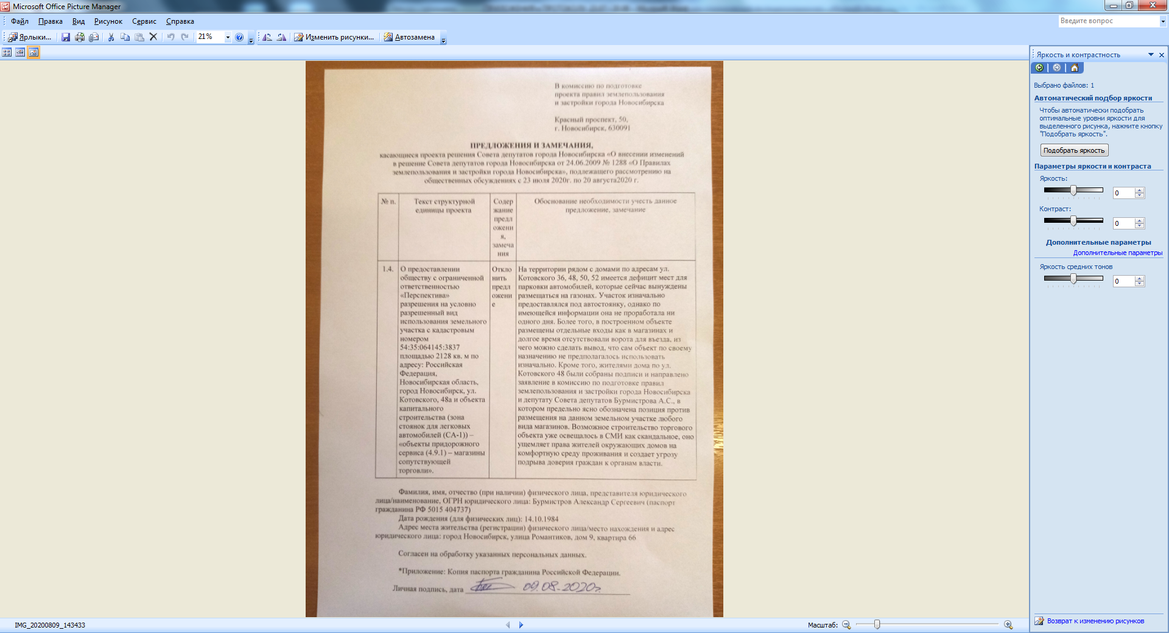 | Учет предложений нецелесообразен в связи с письменным отказом заявителя от получения разрешения
 | Регистрационный номер – 4.1.2, инициатор – участник общественных обсуждений; | 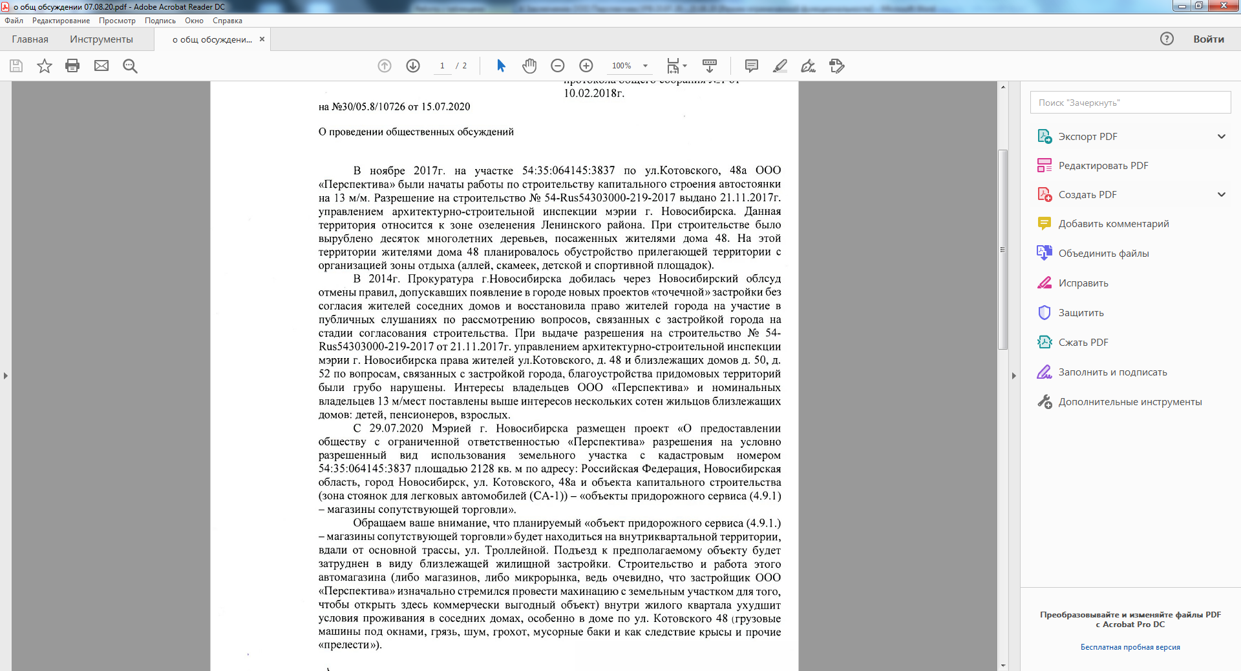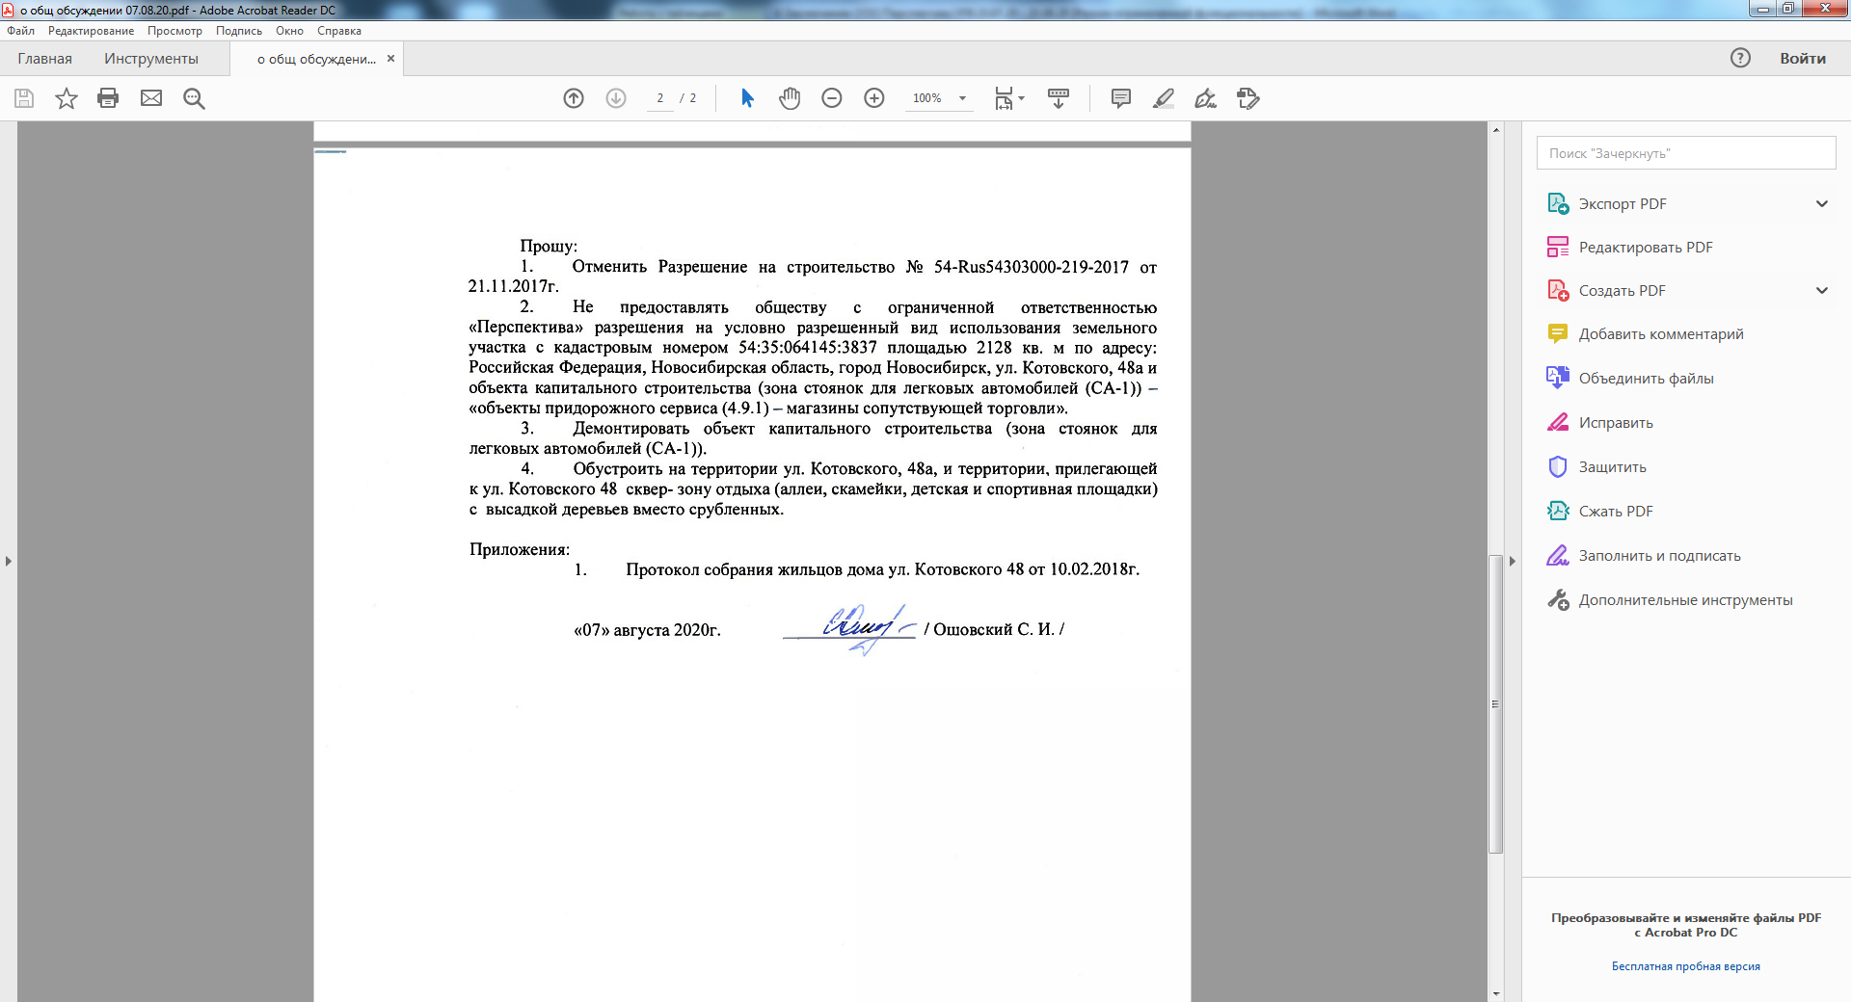 | Учет предложений нецелесообразен в связи с письменным отказом заявителя от получения разрешения
 | Регистрационный номер – 4.1.3, инициатор – участник общественных обсуждений; | 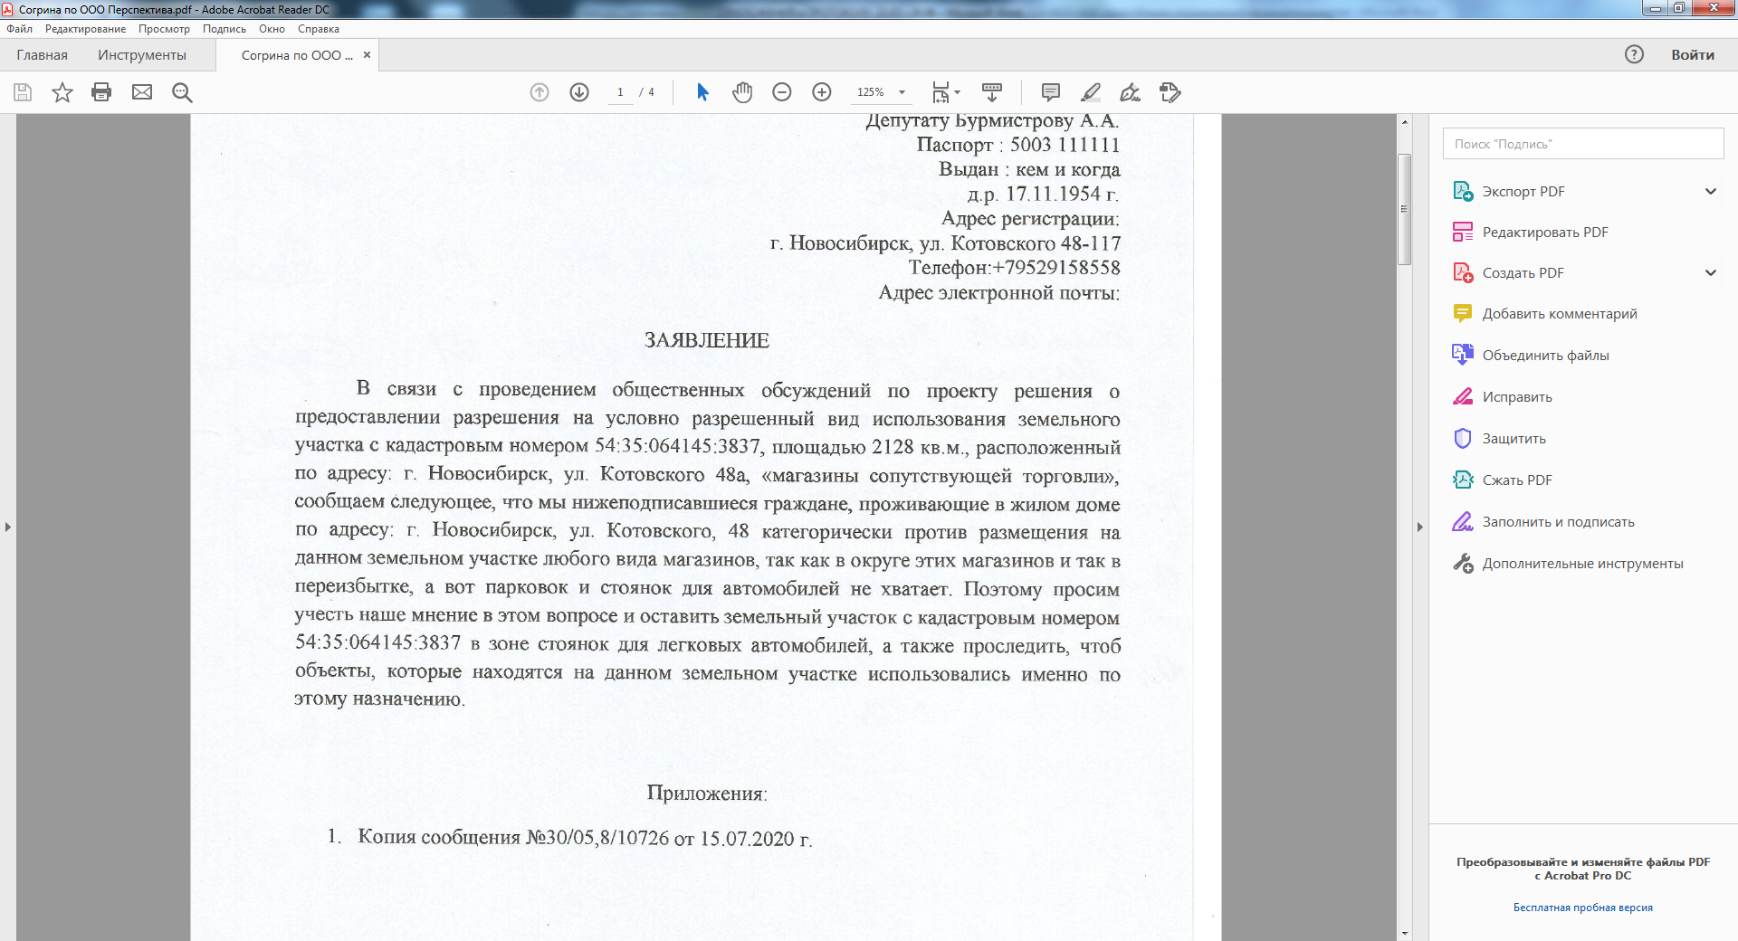 | Учет предложений нецелесообразен в связи с письменным отказом заявителя от получения разрешения

____________

